DECRETO N. 23.157, DE 23 DE AGOSTO DE 2018.

Acrescenta disposições no Regulamento de Uniformes da Polícia Militar do Estado de Rondônia.

O PRESIDENTE DO TRIBUNAL DE JUSTIÇA DO ESTADO DE RONDÔNIA, no exercício do cargo de GOVERNADOR DO ESTADO DE RONDÔNIA, no uso das atribuições que lhe confere o artigo 65, inciso V da Constituição do Estado, considerando o disposto no Decreto nº 22.719, de 5 de abril de 2018 - Regulamento de Uniformes da Polícia Militar de Rondônia,

D E C R E T A:

Art. 1º. Fica acrescentado o inciso II-A ao artigo 47 do Decreto nº 22.719, de 5 de abril de 2018, que “Aprova o Regulamento de Uniformes da Polícia Militar do Estado de Rondônia e dá outras providencias.”, conforme segue:

“Art. 47. .................................................................................................................................................

................................................................................................................................................................

II-A - do Chefe da Casa Militar:

a) das Insígnias: dispostas em sua metade superior e ao centro, um elmo com paquifes, o timbre é formado por duas espadas, o escudo azul (blau) e prata (argenta), esquartelado, tem na sua parte superior sinistra o forte príncipe da beira, na sua parte superior destra a ferrovia madeira Mamoré e na terceira parte a edificação do Palácio Presidente Vargas e ao fundo um listel listel azul (blau), bordado em azul (blau), com os dizeres “Casa Militar” em cor branca (argento), sobrepondo-se, em parte, aos ramos de louro (laurus nobilis) dourados, de folhas contínuas, entrelaçado em suas bases pelos pecíolos, fechando o conjunto. Na metade inferior, na parte circunscrita pelos ramos dourados, centralizadas, 3 estrelas de 8 pontas, medindo 10mm de diâmetro, formando um triângulo equilátero entre si, através de lados imaginários de 12mm, e com ponta centralizada voltada para o elmo.

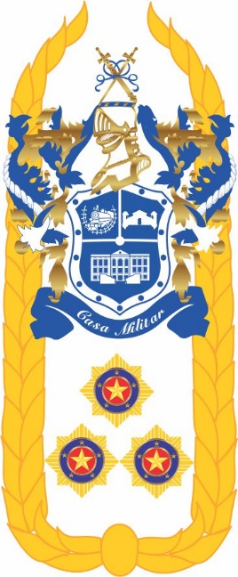

b) das Platinas: aplica-se no que couber o disposto no inciso VIII do artigo 47 do Capítulo IV, do RU – PMRO, conforme modelo abaixo:

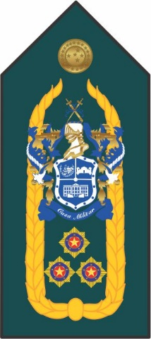

c) da insígnia metálica em miniatura: aplica-se no que couber o disposto no inciso IX do artigo 47 do Capítulo IV do RU - PMRO, com as dimensões e imagem a seguir:

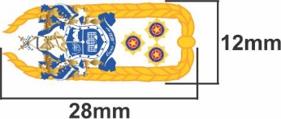

d) da insígnia de borracha em miniatura: aplica-se no que couber o disposto no inciso X do artigo 47 do Capítulo IV do RU - PMRO, com o modelo, dimensões e cores conforme o padrão da imagem seguinte:

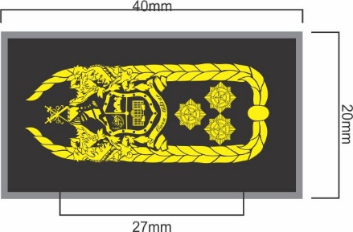

e) das luvas amovíveis: aplica-se no que couber o disposto no inciso XI do artigo 47 do Capítulo IV do RU - PMRO, consoante modelo:
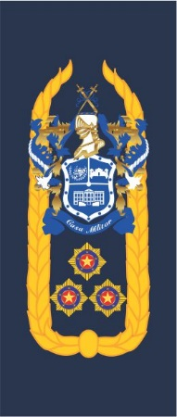

Art. 2º. As insígnias constantes deste Decreto são de uso exclusivo do Chefe da Casa Militar, ocupante do Posto de Coronel PM, sendo vedada a criação para outros Postos hierárquicos.

Art. 3º. Este Decreto entra em vigor na data de sua publicação.

Palácio do Governo do Estado de Rondônia, em 23 de agosto de 2018, 130º da República.

WALTER WALTENBERG SILVA JUNIOR
Governador

